组织机构及联系人页面操作帮助

目 录
组织机构及联系人页面操作帮助 I
1 组织机构维护 1
1.1 查看组织机构信息 1
1.2 修改组织机构信息 2
1.3 新增组织机构 3
1.4 增加组织机构联系人 3
2 组织机构查询 4
3 国资监管人员信息库 6
3.1 新增国资监管人员 6
3.2 查看国资监管人员信息 7
3.3 修改国资监管人员信息 8
3.4 删除国资监管人员 9
4 国资监管人员信息库查询 10
5 登录人员与角色关系设定 12
5.1 设置相关业务负责人及申请账号 12
5.2 查看相关业务负责人及所分配账号 14
5.3 暂存登录人员与角色关系设定 15
6 登录人员与角色关系设定修改申请 16
6.1 变更经办人 16
6.2 变更“一级单位”领导 18
6.3 暂存登录人员与角色关系设定修改申请 21
7 国资监管人员与角色设定使用步骤 21
8 通用操作说明 22
8.1 暂存操作 22
8.2 提交操作 23
8.3 修改操作 23
8.4 删除操作 24
8.5 撤回或重填操作 25
附录1组织机构维护字段属性 27
附录2国资监管人员信息库字段属性 29
附录3登录人员与角色关系设定字段属性 30
附录4登录人员与角色关系设定修改申请字段属性 31

组织机构维护

查看组织机构信息
- 在“中科院各单位工作台”—“组织机构及联系人”—“组织机构维护”中可看到本单位及本单位所有的下级单位。点击“打开”可查看各单位的基本信息与本单位所有联系人的基本信息。
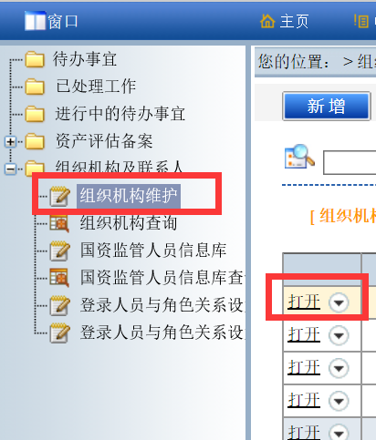
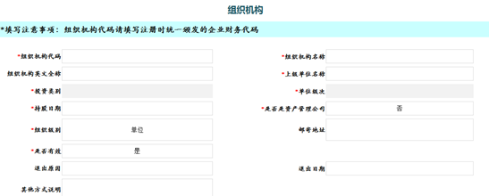
组织机构基本信息
- 点击“联系人姓名”可链接到该联系人的基本信息，进行查看与修改操作。
联系人基本信息

修改组织机构信息
- 若要更新组织机构信息，请点击“修改”按钮进行基本信息的修改。
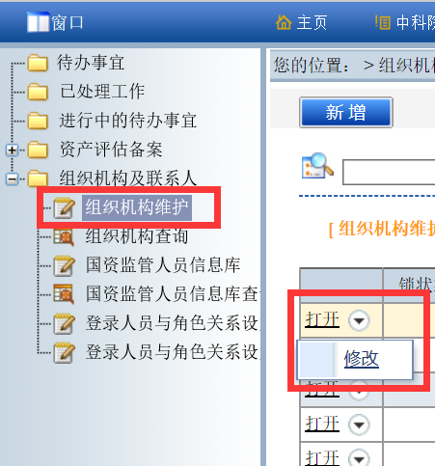
- 修改信息时，除“投资类别”与“单位级次”外其余信息均可修改。用户只需选择“上级单位名称”，系统会自动判断“投资类别”与“单位级次”。
- 修改好后点击页面上方“保存报表”按钮即可保存。
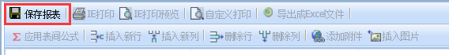

新增组织机构
- 若想新增一个组织机构可点击页面上方的“新增”按钮，填写组织机构的基本信息。
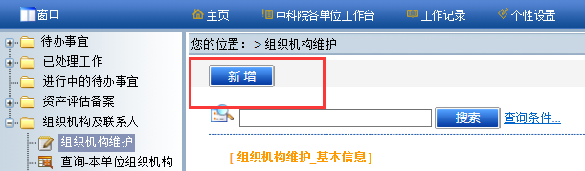
- 填写组织机构基本信息时请根据实际情况如实填写，其中“组织机构代码”本系统唯一。同“修改”时一样，除“投资类别”与“单位级次”外其余信息可编辑。用户只需选择“上级单位名称”，系统会自动判断“投资类别”与“单位级次”。
- 填好后点击页面上方“保存报表”按钮即可保存。
- 具体每个字段属性请参考“附录1组织机构维护字段属性”。

增加组织机构联系人
组织机构联系人的维护有两个入口，一个是本界面，点击“添加联系人”增加，一个是从菜单“国资监管人员信息库”进入维护界面。
由于整个系统需要的联系人信息是国资监管人员的信息，所以填报单位只能为研究所、研究所下的资产管理公司、院直投单位维护联系人信息。这些联系人信息在系统中成为各种功能的开发的一个信息来源。比如：帐号申请、国资监管人员培训等。
- 点击“组织机构”页面的“增加联系人”按钮可为本单位添加联系人。具体操作请参考“新增国资监管人员。”
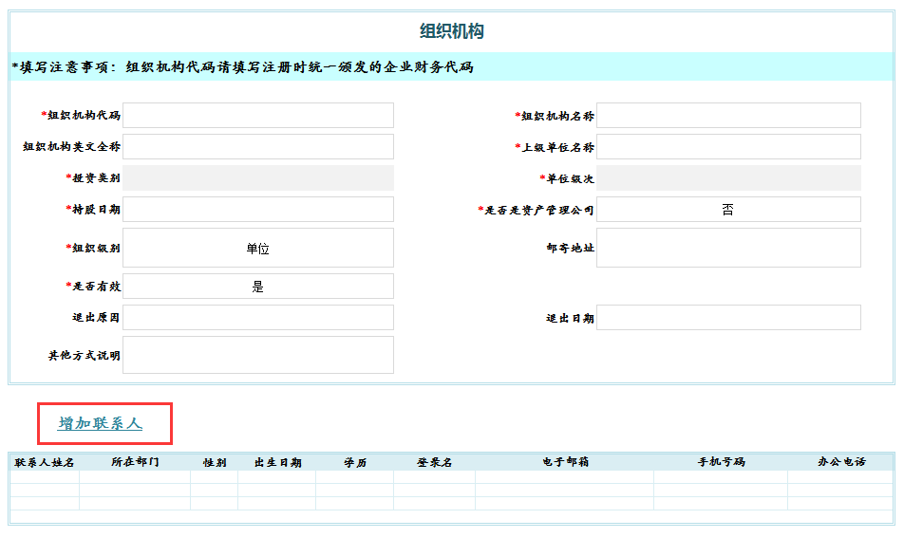

组织机构查询
- 点击“中科院各单位工作台”—“组织机构及联系人”—“组织机构查询”即可以树状查询本单位所有有效的组织机构。
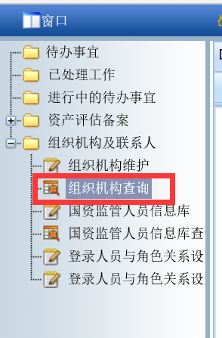
- 每个单位均为一个超级链接，点击即可链接到“组织机构维护”信息，查看该组织机构的基本信息。
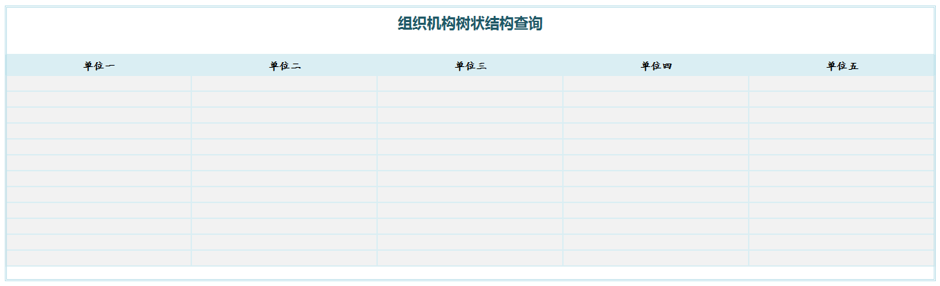
- 注意：此页面只做查询，不可保存。

国资监管人员信息库
国资监管人员信息库只能在三类机构下维护国资监管人员信息：院直投单位、研究所、资产管理公司。填写的人员包括：所分管领导、部门领导、所有国资监管业务的经办人、资产管理公司所有国资监管业务的经办人等。这个信息库将用于分配帐号、国资监管培训报名等功能，所以各单位要将所有资产监管人员维护进来，以便于各业务模块功能的正常使用。

新增国资监管人员
组织机构联系人的维护有两个入口，一个是本界面，点击“新增”按钮增加联系人，一个是点击“组织机构维护”界面的“增加联系人”超链进入维护界面。
由于整个系统需要的联系人信息是国资监管人员的信息，所以填报单位只能为研究所、研究所下的资产管理公司、院直投单位维护联系人信息。这些联系人信息在系统中成为各种功能的开发的一个信息来源。比如：帐号申请、国资监管人员培训等。
- 若想新增一个国资监管人员可点击页面上方的“新增”按钮，填写资监管人员的基本信息。
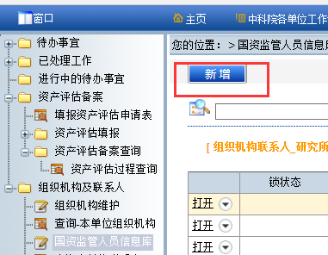
- 按实际情况填写人员基本信息，填好后点击页面上方“保存报表”按钮即可保存。
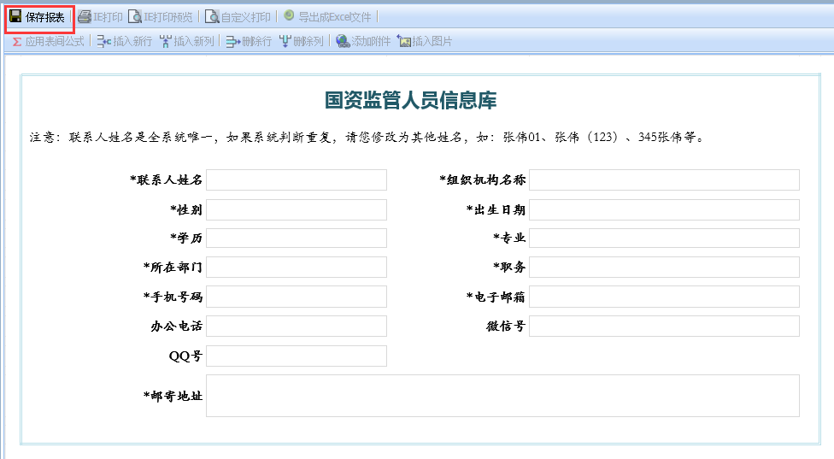
- 具体每个字段属性请参考“附录2国资监管人员信息库字段属性”。

查看国资监管人员信息
- 在“中科院各单位工作台”—“组织机构及联系人”—“国资监管人员信息库”中可看到本单位的所有联系人信息。点击“打开”可查看各联系人的基本信息。
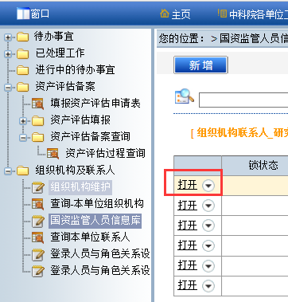

修改国资监管人员信息
- 若要更新国资监管人员信息，请点击“修改”按钮进行基本信息的修改。
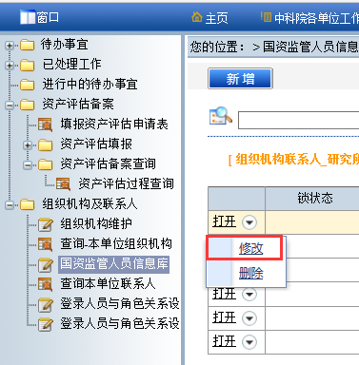
- 修改好后点击页面上方“保存报表”按钮即可保存，刷新页面后，可显示修改后的内容。
- 注意：修改保存后，基本信息会自动更新到系统登录人员基本信息中，请确保所填写信息的正确性。

删除国资监管人员
- 点击“删除”按钮删除本国资监管人员信息。
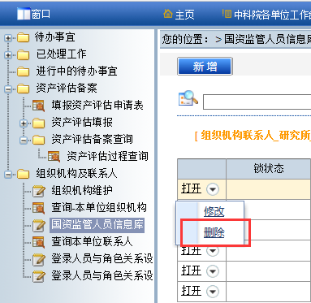

国资监管人员信息库查询
- 点击“中科院各单位工作台”—“组织机构及联系人”—“国资监管人员信息库查询”即可查询本单位所有的国资监管联系人。
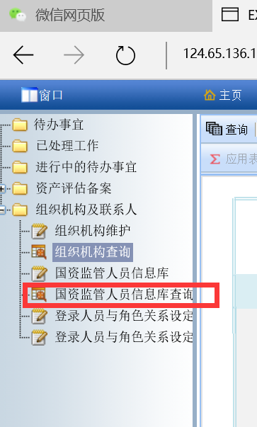
- 在“组织机构”下拉处选择要查询的单位，即可查询该组织机构的国资监管联系人基本信息。
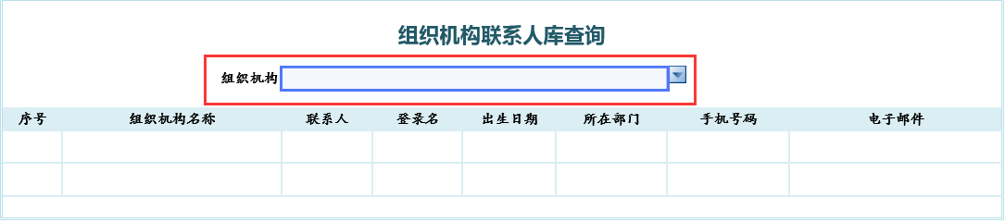
- “联系人”为超级链接，点击“联系人”可链接到该联系人的基本信息，进行查看操作。
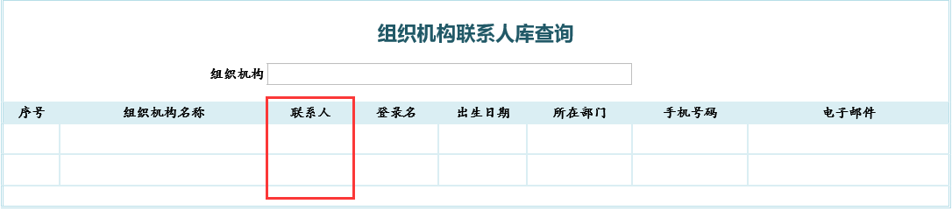
- 注意：此页面只做查询，不可保存。

登录人员与角色关系设定
本应用系统初始化时只给研究所和院直投企业分配一个帐号。研究所和院直投企业登录到系统后，需要点击此菜单进行新帐号的申请。
“登录人员与角色关系设定”为用户设置各个模块业务负责人及角色，并为这些人员向国科申请系统的登录账号。
每个单位每个模块最多有三个帐号：“一级单位部门领导”、“一级单位经办人”、“资产管理公司经办人”。如果各个模块的负责人一样，则系统管理员将根据实际情况将帐号合并。如果“一级单位部门领导”和“一级单位经办人”选取的是同一个人，那么一级单位的帐号也合并为一个。如果一级单位下没有“资产管理公司”，则不分配资产管理公司的帐号。

设置相关业务负责人及申请账号
- 点击“中科院各单位工作台”—“组织机构及联系人”—“登录人员与角色关系设定”的新增按钮，为本单位的联系人员进行相关模块业务负责人与角色的设置。
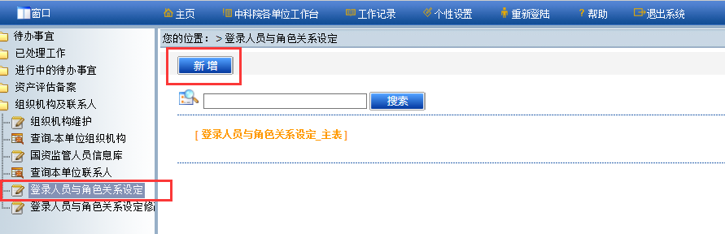
- 注意：本设置只可添加一条数据，审核通过后不能再修改和删除，也不能添加新记录。如果单位的帐号使用者有变动，则需进行业务负责人的变更，请填写“登录人员与角色关系设定修改申请”，详情参考“登录人员与角色关系设定修改申请”。
- 用户只需在每个业务模块角色下拉中选择相关业务负责人即可，不必填写“联系电话”与“分配账号”。若“联系电话”没有自动带出，请在“国资监管人员信息库”中维护该人员的联系电话。
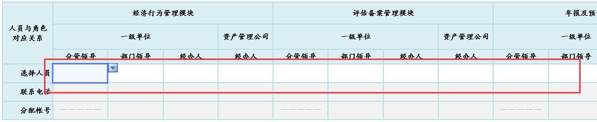
- 注意：初始填报时，“分配账号为空值”，需提交国科审核后国科为人员建立账号用户才能在“分配账号”这一栏中查看各个人员的登录账号。
其中“一级单位”的人员下拉来源为国资监管人员信息库中组织机构为一级单位的联系人员。
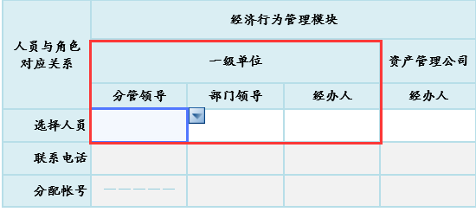
“资产管理公司”的下拉来源为国资监管人员信息库中组织机构为一级单位资产管理公司的联系人员。
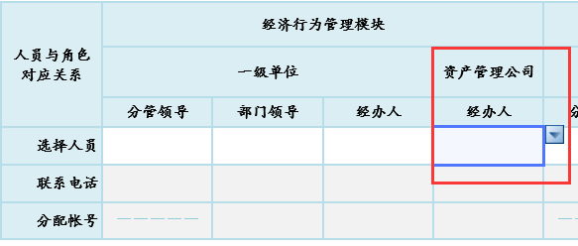
- 填好后点击页面上方的“提交”按钮，即可提交给国科进行账号的
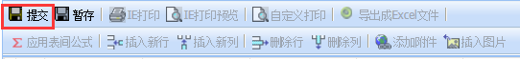
- 具体字段属性请参考“附录3登录人员与角色关系设定字段属性”

查看相关业务负责人及所分配账号
接到国科审核通过的通知后，可随时在“中科院各单位工作台”—“组织机构及联系人”—“登录人员与角色关系设定”中点击“打开”在“分配账号”一栏即可查看所分配的系统登录账号。
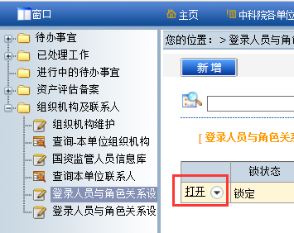
- 注意：初始填报后此张表单只可查看，不可修改或删除。

暂存登录人员与角色关系设定
若此次未编辑完，请点击页面上方的“暂存”按钮，将表单暂存，保存已填数据。
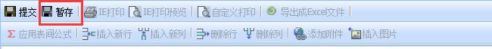
暂存后即可点击“离开”，页面自动关闭，在“中科院各单位工作台”的待办事宜中可找到暂存的申报表，可继续“办理”或“删除”。
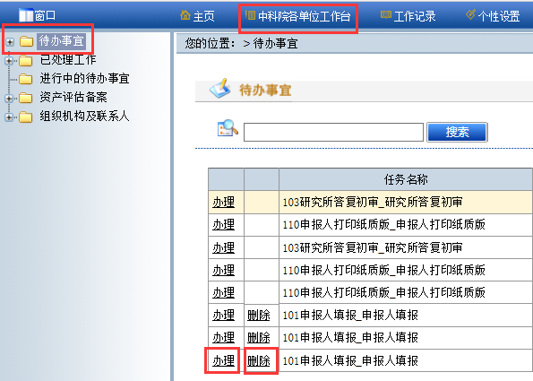

登录人员与角色关系设定修改申请
由于本系统的大部分操作过程都会自动带出登录人员的姓名和联系方式。所以若掌握企业帐号的联系人有变更，用户需填写“登录人员与角色关系设定修改申请”，由国科控股的管理员按照申请单位的要求修改帐号和联系人的对应关系。具体操作如下：

变更经办人
若业务负责人只变更经办人，用户只需填写“模块名称”、“业务负责”及“变更人员”。
- 在“模块名称”下拉中选择要变更的模块。
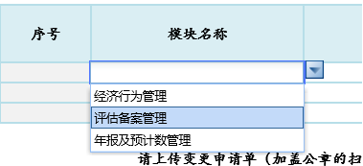
- 在“业务负责”下拉中选择要变更的业务负责人。
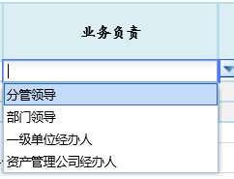
- 点击“变更人员”列表控件，在弹出的列表中选择要变更的人员，选中后点“确定”。此列表来源为“国资监管人员信息库”，若列表中无要变更的人员，请先在“国资监管人员信息库”中将要变更人员的基本信息维护进去。
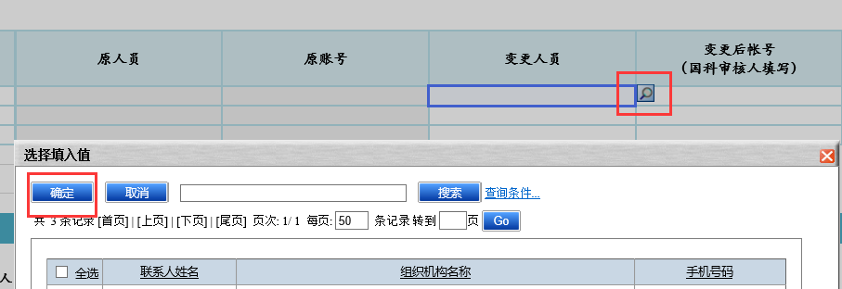
- 注意：原人员与变更人员的单位需保持一致，否则无法提交，“一级单位”业务负责人只能变更“一级单位”的业务负责人，“资产管理公司”业务负责人只能变更“资产管理公司”的业务负责人。
- 填好后点击页面上方的“提交”按钮，提交给“一级单位”领导进行确认。
- “一级单位”领导接到申请单后点击“待办事宜”的办理进行申请查看，若同意点击页面上方的“提交”按钮，提交给国科进行审批，若不同意，点击页面上方的“退回”按钮即可退回。
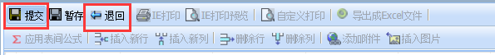
- 如下图所示，页面下方的登录人员与角色关系设定供申报人查看当前系统的相关业务负责人信息。
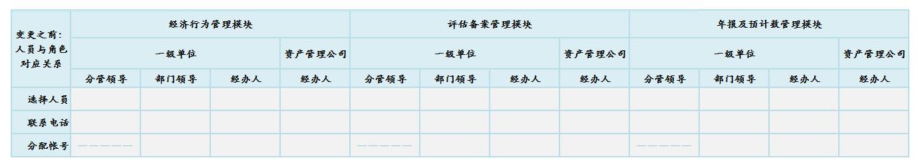
- 具体字段属性请参考“附录4登录人员与角色关系设定修改申请字段属性” 。

变更“一级单位”领导
若变更的业务负责人包含“一级单位”领导，用户需填写在“模块名称”、“业务负责”“变更人员”及“请上传变更申请单（加盖公章的扫描件）”。
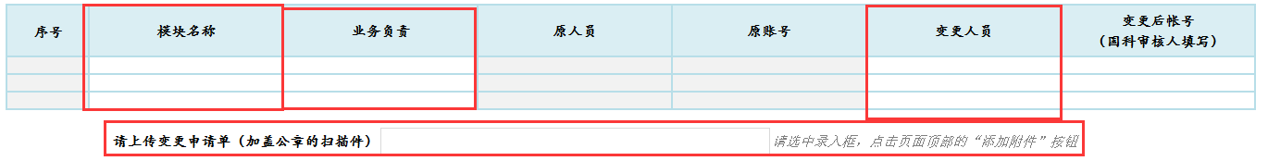
- 在“模块名称”下拉中选择要变更的模块。
- 在“业务负责”下拉中选择要变更的业务负责人。
- 点击“变更人员”列表控件，在弹出的列表中选择要变更的人员，选中后点“确定”。此列表来源为“国资监管人员信息库”，若列表中无要变更的人员，请先在“国资监管人员信息库”中将要变更人员的基本信息维护进去。
- 注意：原人员与变更人员的单位需保持一致，否则无法提交，“一级单位”业务负责人只能变更“一级单位”的业务负责人，“资产管理公司”业务负责人只能变更“资产管理公司”的业务负责人。
- 点击页面上方“添加附件”按钮，上传变更申请单（加盖公章的扫描件）。
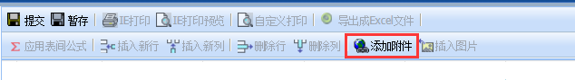
- 填好后点击页面上方的“提交”按钮，提交给国科进行审核。
- 如下图所示，页面下方的登录人员与角色关系设定供申报人查看当前系统的相关业务负责人信息。
- 具体字段属性请参考“附录4登录人员与角色关系设定修改申请字段属性” 。

暂存登录人员与角色关系设定修改申请
若此次未编辑完，请点击页面上方的“暂存”按钮，将表单暂存，保存已填数据。
暂存后即可点击“离开”，页面自动关闭，在“中科院各单位工作台”的待办事宜中可找到暂存的申报表，可继续“办理”或“删除”。

国资监管人员与角色设定使用步骤
“国资监管人员信息库”、“登录人员与角色关系设定”、“登录人员与角色关系设定修改申请”三者使用步骤：
- 申报单位需填写国资监管人员信息库，录入所有本单位及资产管理公司联系人，参考“新增国资监管人员”。
- 填写登录人员与角色关系设定，新建一张申请表，从下拉选择各模块负责人，选好后提交给国科经办人进行审核，参考“设置相关业务负责人及申请账号”。
- 国科审核通过后，申报单位即可在工作台中的登录人员与角色关系设定里查看各业务负责人的登录账号，参考“查看相关业务负责人及申请账号”。
- 申报单位若想变更业务负责人，填写“登录人员与角色关系设定修改申请”，经领导审核通过后提交给国科经办人进行审核，参考“登录人员与角色关系设定修改申请”。
- 申报单位收到国科的登录人员与角色关系设定修改申请通知单，即代表相关业务负责人已变更，申报单位可在工作台中的登录人员与角色关系设定里查看新的变更人与登陆账号，参考“查看相关业务负责人及申请账号”。

通用操作说明

暂存操作
若此次未编辑完，请点击页面上方的“暂存”按钮，将申报表暂存，保存已填数据。
暂存后即可点击“离开”，页面自动关闭，在“中科院各单位工作台”的待办事宜中可找到暂存的申报表，可继续“办理”或“删除”。

提交操作
系统中的表单编辑好后点击页面上方的“提交”或“保存报表”按钮即为流转到下一步或将表单保存到系统中。
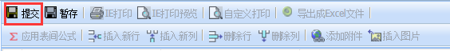

修改操作
若想修改某条记录，如修改组织机构信息，可在窗口中点击“组织机构维护”，在要修改的记录点击下三角按钮，即可看见修改选项，点击“修改”即可进入页面进行修改。
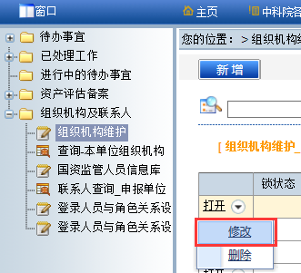
- 注意：在资产评估申报流程中的报表提交后，在工作流程中经下一节点人办理后，已处理工作中的报表只可查看，不能修改，不能删除。

删除操作
若想删除某条记录，如删除国资监管人员信息库中的人员，可在窗口中点击“国资监管人员信息库”，在要删除的记录点击下三角按钮，即可看见删除选项，点击“删除”即可删除此条记录。
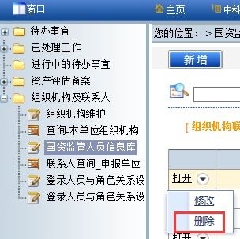
- 注意：在资产评估申报流程中的报表提交后，在工作流程中经下一节点人办理后，已处理工作中的报表只可查看，不能修改，不能删除。
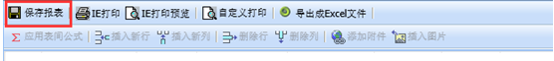

撤回或重填操作
在资产评估申报流程中提交了申报表后，可在窗口的“中科院各单位工作台”中的已处理工作中看到提交的申报表。在工作流程中下一节点人办理前可进行“撤回”或“重填”操作。
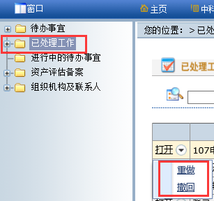
“撤回”与“重填”区别
- “撤回”操作会将已提交的申报表撤回到“中科院各单位工作台”中的待办事宜中，可点击“办理”继续编辑。
- “重填”操作会将已提交的申报表撤回并且直接打开进行编辑操作。
- 注意：“撤回”与“重填”的操作前提必须是工作流程中下一节点人未办理此申请表。

附录1

附录1组织机构维护字段属性
- 基本信息
- “组织机构代码”，手工填写，此字段本系统唯一，必填。
- “组织机构名称”， 手工填写，必填。
- “组织机构英文全称”，手工填写，非必填。
- “上级单位名称”，树形选择，必填。
- “投资类别”，系统自动带出，不可编辑。
- “单位级次”系统自动带出，不可编辑。
- “持股日期”，日期选择控件，必填。
- “是否是资产管理公司”，下拉选择，必填。
- “组织级别”，下拉选择，必填。
- “邮寄地址”，手工输入，非必填。
- “是否有效”，下拉选择，必填。
- “退出原因”，下拉选择，非必填。
- “退出日期”，日期选择控件，非必填。
- “其他方式说明”，手工输入，非必填。
- “增加联系人”，超级链接，链接到“国资监管人员信息库”页面，可进行联系人员信息维护。
- 通讯录
- “联系人姓名”，系统自动带出，超级链接，可链接到国资监管人员信息库查看该联系人的基本信息。
- “所在部门”，系统自动带出，不可编辑。
- “性别”，系统自动带出，不可编辑。
- “出生日期”，系统自动带出，不可编辑。
- “学历”，系统自动带出，不可编辑。
- “登录名”，系统自动带出，不可编辑。
- “电子邮箱” ，系统自动带出，不可编辑。
- “手机号码”，系统自动带出，不可编辑。
- “办公电话”，系统自动带出，不可编辑。

附录2

附录2国资监管人员信息库字段属性

- 基本信息
- “联系人姓名”，手工输入，必填。
- “组织机构名称”，下拉选择，可选择本单位或其资产管理公司，必填。
- “性别”，下拉选择，必填。
- “出生日期”，日期选择控件，必填。
- “学历”，下拉选择，必填。
- “专业”，手工输入，必填。
- “所在部门”，手工输入，必填。
- “职务”，手工输入，必填。
- “手机号码”，手工输入，必填。
- “电子邮箱” ，手工输入，必填。
- “办公电话”，手工输入，非必填。
- “微信号”，手工输入，非必填。
- “QQ号”，手工输入，非必填。
- “邮寄地址”，手工输入，必填。

附录3

附录3登录人员与角色关系设定字段属性
- “单位名称”，系统自动带出，不可编辑。
- 表中字段如下图。
人员与角色对应关系 | 经济行为管理模块 |  |  |  | 评估备案管理模块 |  |  |  | 年报及预计数管理模块
人员与角色对应关系 | 一级单位 |  |  | 资产管理公司 | 一级单位 |  |  | 资产管理公司 | 一级单位 |  | 资产管理公司
人员与角色对应关系 | 分管领导 | 部门领导 | 经办人 | 经办人 | 分管领导 | 部门领导 | 经办人 | 经办人 | 分管领导 | 部门领导 | 经办人 | 经办人
选择人员 | 下拉选择，来源为国资监管人员信息库中维护的一级单位人员 |  |  | 下拉选择，来源为国资监管人员信息库中维护的资产管理公司人员 | 下拉选择，来源为国资监管人员信息库中维护的一级单位人员 |  |  | 下拉选择，来源为国资监管人员信息库中维护的资产管理公司人员 | 下拉选择，来源为国资监管人员信息库中维护的一级单位人员 |  |  | 下拉选择，来源为国资监管人员信息库中维护的资产管理公司人员
联系电话 | 系统自动带出不可编辑
分配帐号 | 系统自动带出不可编辑

附录4

附录4登录人员与角色关系设定修改申请字段属性
- “申请单号”，系统自动带出，不可编辑。
- “申请单位”，系统自动带出，不可编辑。
- “申请日期”，系统自动带出，不可编辑。
- “申请人”，系统自动带出，不可编辑。
- “联系方式”，系统自动带出，不可编辑。
- “序号”，系统自动带出，不可编辑。
- “模块名称”，下拉选择，必填。
- “业务负责”，下拉选择，必填。
- “原人员”，系统自动带出，不可编辑。
- “原账号”，系统自动带出，不可编辑。
- “变更人员”，列表选择，必填，变更人员与原人员的所在单位须相同。
- “请上传变更申请单”，附件，请点击页面上方“添加附件”按钮进行上传，非必填。
- 一级单位领导确认
- “确认日期”，系统自动带出，不可编辑。
- “确认人”，系统自动带出，不可编辑。
- “联系方式”，系统自动带出，不可编辑。
- “备注”，手工输入，可编辑，非必填。
- 下表中字段仅供查看不可编辑。
变更之前：人员与角色对应关系 | 经济行为管理模块 |  |  |  | 评估备案管理模块 |  |  |  | 年报及预计数管理模块
变更之前：人员与角色对应关系 | 一级单位 |  |  | 资产管理公司 | 一级单位 |  |  | 资产管理公司 | 一级单位 |  |  | 资产管理公司
变更之前：人员与角色对应关系 | 分管领导 | 部门领导 | 经办人 | 经办人 | 分管领导 | 部门领导 | 经办人 | 经办人 | 分管领导 | 部门领导 | 经办人 | 经办人
选择人员
联系电话
分配帐号

